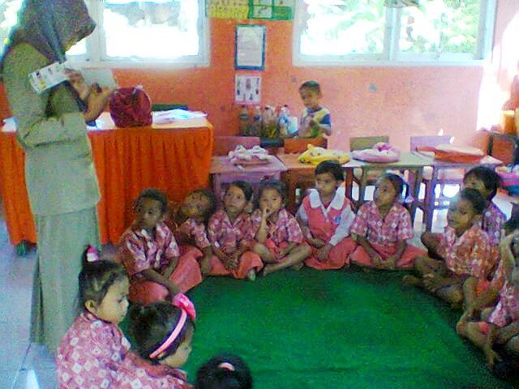

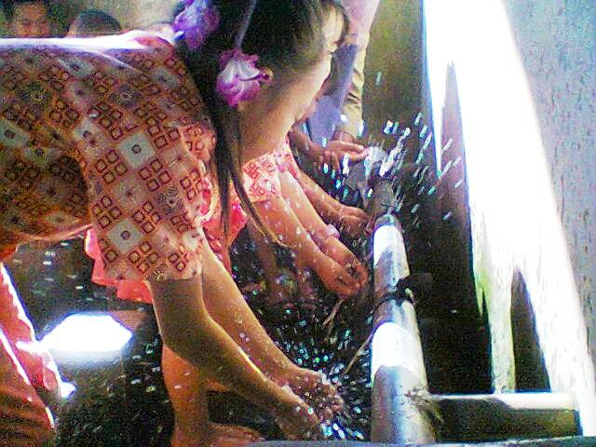

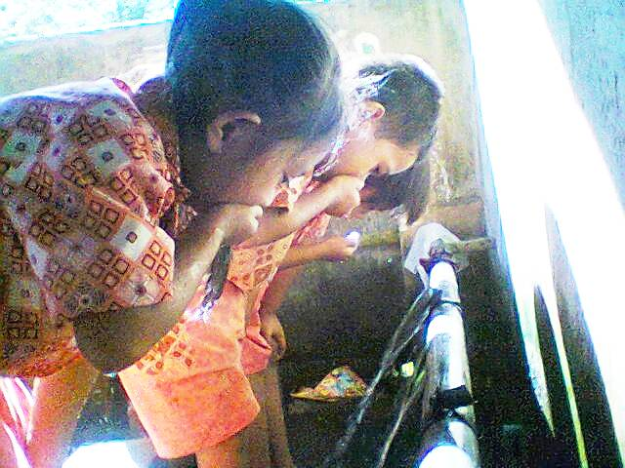

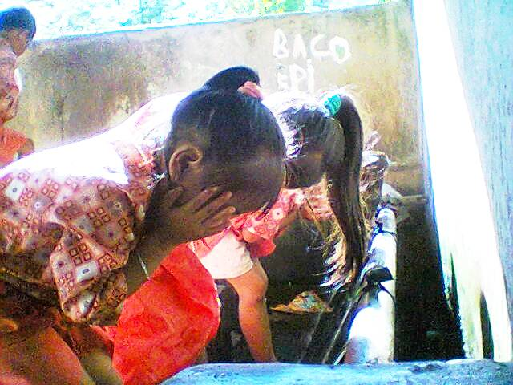

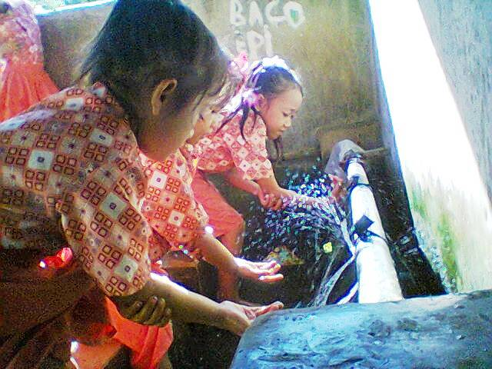
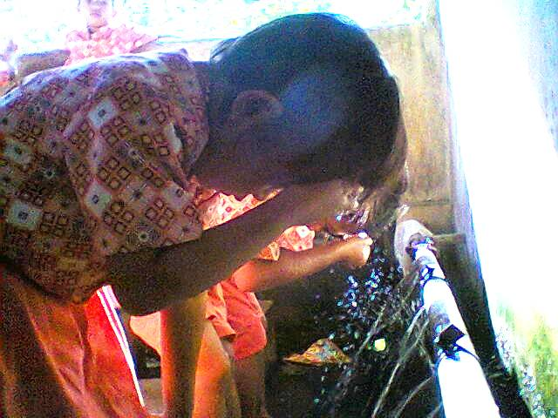
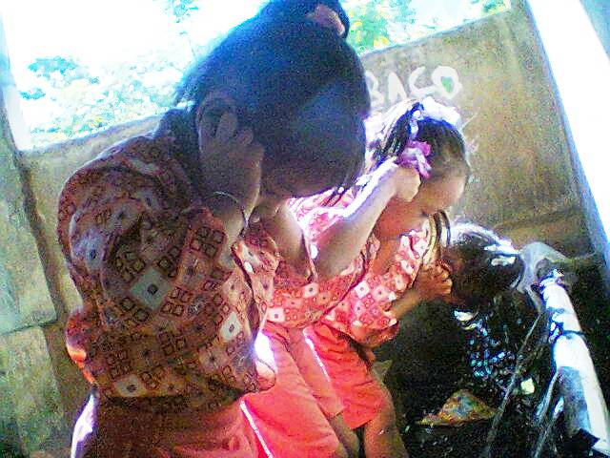

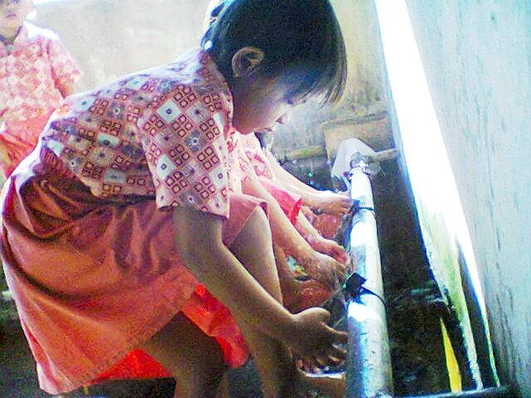
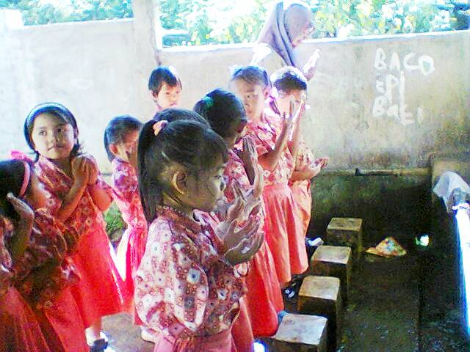

RIWAYAT HIDUP
Husaemah, lahir di Bantaeng tanggal 15 februari 1985, anak kedelapan dari Sembilan bersaudara, dari pasangan M.Saleng dan Almarhumah Norma, penulis memulai pendidikan tingkat sekolah dasar di SD Inpres Sarrea pada tahun 1993 dan tamat pada tahun 1999, dan pada tahun yang sama penulis melanjutkan pendidikan pada sekolah lanjutan pertama SMP Negeri 3 Bantaeng, dan tamat pada tahun 2002, dan melanjutkan pendidikan pada sekolah lanjutan menengah atas di SMA Negeri 2 Bantaeng dan tamat pada tahun 2004, pada tahun 2005 penulis melanjutkan pendidikan ke Universitas Muhammadiyah Makassar (UNISMUH) pada Fakultas Keguruan dan Ilmu Pendidikan dalam program Diploma Dua (D II) selesai tahun 2007 dan pada tahun 2011 penulis melanjutkan pendidikan ke Universitas Negeri Makassar (UNM) pada Fakultas Ilmu Pendidikan (FIP) program studi Strata Satu (S I) Pendidikan Anak Usia Dini.

